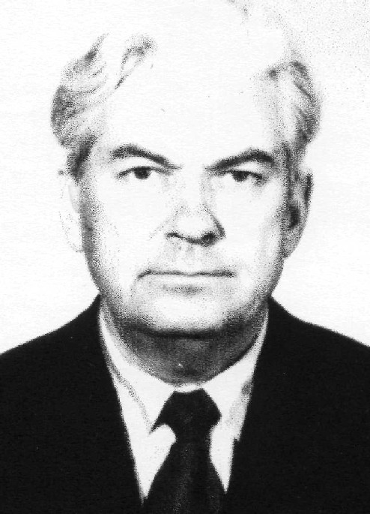

Пильщиков Федор Николаевич - первый председатель нашего суда

28 декабря 1960 года решением Ленинского районного Совета депутатов трудящихся первым председателем Ленинского районного народного суда был утвержден Пильщиков Федор Николаевич (годы работы в суде с 1960 по 1968).
Федор Николаевич родился 24 апреля 1921 года в г. Первоуральске Свердловской области в семье рабочего. В 1940 году окончил среднюю школу № 7. В сентябре 1940 года Федор Николаевич был призван в РККА и направлен в Забайкальский военный округ в пограничные войска. В декабре 1942 года в составе 236-го стрелкового полка 106-й Забайкальской стрелковой дивизии 70-й армии войск НКВД в должности командира отделения Федор Николаевич отправлен на Центральный фронт. В составе дивизии воевал на Курской дуге. 6 августа 1943 года был тяжело ранен в левую руку. В госпитале ему ампутировали четыре пальца левой кисти. Медицинская комиссия признала инвалидом 3-й группы и непригодным к воинской службе. Демобилизован в ноябре 1943 года.
Награжден орденом Отечественной войны 1-й степени (апрель 1985 гг.), медалями «За отвагу», «За победу над Германией в Великой Отечественной войне 1941–1945 гг.»,
В 1944 году поступил в Свердловский горный институт, но в 1945 году отчислен по болезни. Осенью 1945 года Федор Николаевич стал слушателем Свердловской юридической школы, которую окончил в 1947 году. 18 августа 1947 года Пильщиков Ф.Н. был принят в органы прокуратуры, работал помощником прокурора Исовского района Свердловской области до декабря 1948 года. 17 декабря 1948 года решением исполкома Исовского райсовета № 369 Федора Николаевича избрали народным судьей 1-го участка Исовского района, где он проработал до 1957 года.
В 1954 году Пильщиков Ф.Н. заочно окончил Свердловский юридический институт и был избран народным судьей 1-го участка Ленинского района г. Нижнего Тагила. В 1960 году повторно избран народным судьей Ленинского районного суда г. Нижнего Тагила и утвержден председателем этого суда. Впоследствии ушел в систему спецсудов и длительное время работал там в должности заместителя и председателя.
07 февраля 1978 Указом Президиума Верховного совета РСФСР Пильщикову Федору Николаевичу присвоено почетное звание «Заслуженный юрист РСФСР»
Сведения частично взяты из книги «Увековечены в бронзе»
Автор И.А. Ермаков, 2020 год

